Nazwa kwalifikacji: Tworzenie i administrowanie stronami i aplikacjami internetowymi oraz bazami danych
Oznaczenie kwalifikacji: INF.03
Numer zadania: 01
Wypełnia zdający
Numer PESEL zdającego*

INF.03
Czas trwania egzaminu: 150 minut

EGZAMIN POTWIERDZAJĄCY KWALIFIKACJE W ZAWODZIE
Rok 2021
CZEŚĆ PRAKTYCZNA

Instrukcja dla zdającego
1. Na pierwszej stronie arkusza egzaminacyjnego wpisz w oznaczonym miejscu swój numer PESEL.
2. Na KARCIE OCENY w oznaczonym miejscu przyklej naklejkę z numerem PESEL oraz wpisz:
– swój numer PESEL*,
– oznaczenie kwalifikacji,
– numer zadania,
– numer stanowiska.
3. Sprawdź, czy arkusz egzaminacyjny ma 5 stron i nie zawiera błędów. Ewentualny brak stron lub inne usterki zgłoś przez podniesienie ręki przewodniczącemu zespołu nadzorującego.
4. Zapoznaj się z treścią zadania oraz stanowiskiem egzaminacyjnym. Masz na to 10 minut. Czas ten nie jest wliczany do czasu trwania egzaminu.
5. Czas rozpoczęcia i zakończenia pracy zapisze w widocznym miejscu przewodniczący zespołu nadzorującego.
6. Wykonaj samodzielnie zadanie egzaminacyjne. Przestrzegaj zasad bezpieczeństwa i organizacji pracy.
7. Po zakończeniu wykonania zadania pozostaw arkusz egzaminacyjny wraz z rezultatami oraz KARTĘ OCENY na swoim stanowisku lub w miejscu wskazanym przez przewodniczącego zespołu nadzorującego.
8. Po uzyskaniu zgody zespołu nadzorującego możesz opuścić salę/miejsce przeprowadzania egzaminu.

Powodzenia!
*w przypadku braku numeru PESEL – seria i numer paszportu lub innego dokumentu potwierdzającego tożsamość

Zadanie egzaminacyjne

Wykonaj aplikację Internetową wspomagającą pracę komisu samochodowego. Wykorzystaj pakiet XAMPP oraz edytor zaznaczający składnię.
Aby wykonać zadanie, zaloguj się na konto Egzamin bez hasła. Na pulpicie znajdziesz plik komis.sql oraz plik samochod.png. Wyniki swojej pracy zapisz w folderze stworzonym na pulpicie konta Egzamin. Jako nazwy folderu użyj swojego numeru PESEL.

Operacje na bazie danych
Tabele z pliku komis.sql są zgodne ze strukturą przedstawioną na obrazie 1. Tabela Zamowienia ma klucz obcy Samochody_id będący w relacji z kluczem głównym tabeli Samochody.
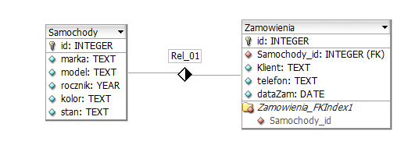
Obraz 1. Tabele z pliku komis.sql.

Za pomocą narzędzia phpMyAdmin wykonaj operacje na bazie danych:
- Utwórz nową bazę danych o nazwie auto
- Zaimportuj do bazy auto tabele z pliku komis.sql
- Wykonaj zrzut ekranu po imporcie. Zrzut zapisz w folderze oznaczonym numerem PESEL, w formacie PNG i nazwij bazaAuto.png. Zrzut powinien obejmować cały ekran monitora wraz z paskiem zadań
- Utwórz następujące zapytania SQL do bazy auto i sprawdź poprawność ich działania, a następnie zapisz je w pliku kwerendy.txt w folderze oznaczonym numerem PESEL:
  - Zapytanie 1: wybierające jedynie pola marka i model ze wszystkich rekordów tabeli Samochody
  - Zapytanie 2: wybierające wszystkie pola z tabeli Samochody, dla których marka to Toyota
  - Zapytanie 3: wstawiające rekord do tabeli Zamowienia o wartościach: id samochodu – 2, Klient – Katarzyna Zawadzka, telefon – 111333222, data – użyj dzisiejszej daty w prawidłowym dla systemu formacie
  - Zapytanie 4: modyfikujące dane w tabeli Zamowienia: klient o numerze id równym 3 zmienił zamówiony samochód na samochód o id równym 4
  - Zapytanie 5: tworzące użytkownika bazy danych o nazwie adam@localhost z hasłem: adam!@
  - Zapytanie 6: nadające użytkownikowi adam prawo do przeglądania, wstawiania i modyfikowania danych w bazie auto
- Po wykonaniu zapytań wyeksportuj tabele bazy auto do pliku eksport.sql.
Witryna Internetowa
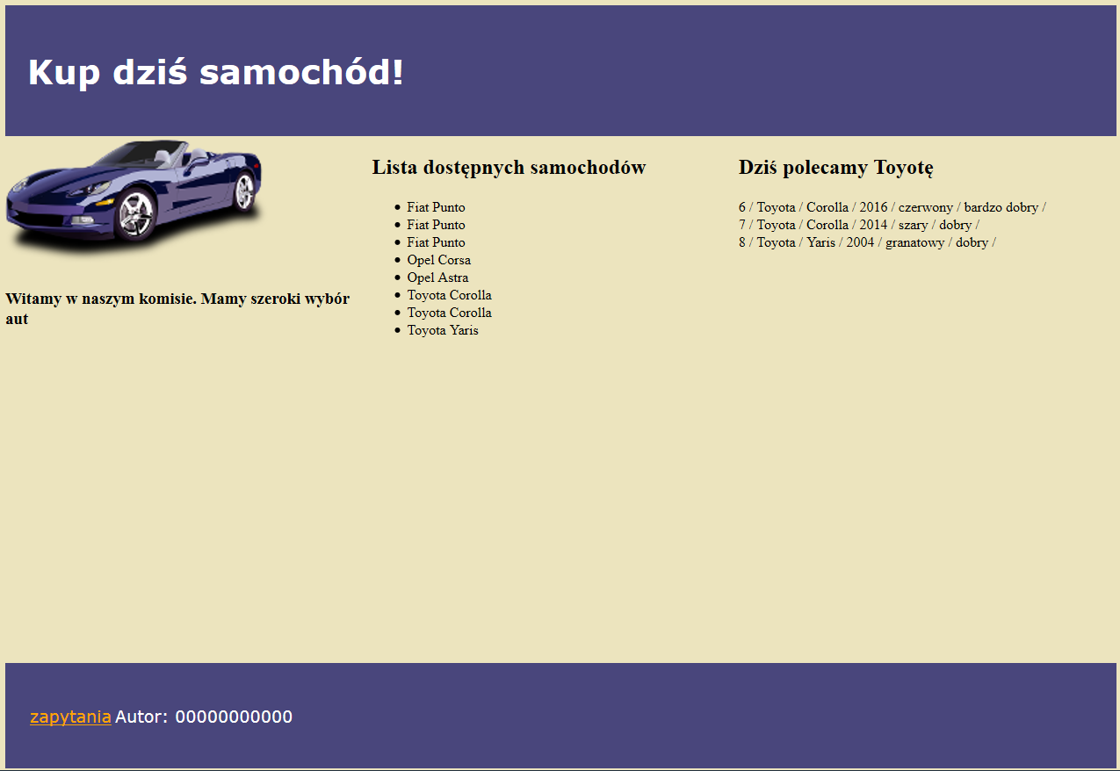
Obraz 2. Witryna internetowa.

Cechy grafiki:
- Plik samochod.png przeskalowany do wymiarów: szerokość 300 px, wysokość 150 px
Cechy witryny:
- Nazwa pliku: samochod.php
- Zastosowany standard kodowania polskich znaków
- Tytuł strony widoczny na karcie przeglądarki: „Komis Samochodów”
- Arkusz stylów w pliku o nazwie samochod.css prawidłowo połączony z kodem strony
- Podział strony na bloki: baner, panele lewy, środkowy i prawy, stopka zrealizowany za pomocą znaczników sekcji, zgodnie z obrazem 2
- Zawartość banera: nagłówek pierwszego stopnia o treści: „Kup dziś samochód!”
- Zawartość panelu lewego:
  - Obraz samochod.png z tekstem alternatywnym „komis”
  - Nagłówek trzeciego stopnia o treści: „Witamy w naszym komisie. Mamy szeroki wybór aut”
- Zawartość panelu środkowego:
  - Nagłówek drugiego stopnia o treści: „Lista dostępnych samochodów”
  - Lista punktowana wypełniana za pomocą skryptu nr 1
- Zawartość panelu prawego:
  - Nagłówek drugiego stopnia o treści: „Dziś polecamy Toyotę”
  - Skrypt nr. 2
- Zawartość stopki: tabela o jednym wierszu i dwóch kolumnach:
  - W komórce 1 odnośnik o treści „zapytania” prowadzący do pliku kwerendy.txt
  - W komórce 2 napis „Autor:”, dalej wstawiony numer PESEL zdającego

Styl CSS witryny Internetowej
Plik samochod.css zawiera formatowanie:
- Dla ciała witryny: kolor tła #ECE4BE
- Wspólne dla banera i stopki: kolor tła #49467C, biały kolor czcionki, krój czcionki Verdana, rozmiar czcionki 120% marginesy wewnętrzne 25 px
- Wspólne dla trzech paneli: wysokość 600 px, szerokość 33%
- Dla odnośników: odnośnik niewybrany w kolorze żółtym, odwiedzony w kolorze pomarańczowym.
Niewymienione właściwości selektorów przybierają wartości domyślne.

Skrypt połączenia z bazą
W tabeli 1 podano wybór funkcji PHP do obsługi bazy danych. Wymagania dotyczące skryptu:
- Napisany w języku PHP
- Nie jest wymagane sprawdzenie, czy operacja powiodła się
- Skrypt łączy się z serwerem bazodanowym na localhost, użytkownik root bez hasła, baza danych o nazwie auto
- Na końcu działania skryptu następuje zamknięcie połączenia z serwerem
- Działanie skryptu nr 1:
  - Skrypt wysyła do bazy zapytanie 1 (patrz punkt „Operacje na bazie danych”)
  - Każdy rekord jest wyświetlany w kolejnym punkcie listy panelu środkowego
- Działanie skryptu nr 2:
  - Skrypt wysyła do bazy zapytanie 2 (patrz punkt „Operacje na bazie danych”)
  - Każdy rekord wyświetlany jest w osobnej linii, pola rekordu są oddzielone znakiem ‘/’

Tabela 1. Wybór funkcji języka PHP do obsługi bazy MySQL i MariaDB
Funkcje biblioteki mysqli | Zwracana wartość
mysqli_connect(serwer, użytkownik, hasło, nazwa_bazy) | id połączenia lub FALSE, gdy niepowodzenie
mysqli_select_db(id_polaczenia, nazwa_bazy) | TRUE/FALSE w zależności od stanu operacji
mysqli_error(id_polaczenia) | Tekst komunikatu błędu
mysqli_close(id_polaczenia) | TRUE/FALSE w zależności od stanu operacji
mysqli_query(id_polaczenia, zapytanie) | Wynik zapytania
mysqli_fetch_row(wynik_zapytania) | Tablica numeryczna odpowiadająca wierszowi zapytania
mysqli_fetch_array(wynik_zapytania) | Tablica zawierająca kolejny wiersz z podanych w wyniku zapytania lub FALSE, jeżeli nie ma więcej wierszy w wyniku zapytania
mysqli_num_rows(wynik_zapytania) | Liczba wierszy w podanym zapytaniu
mysqli_num_fields(wynik_zapytania) | Liczba kolumn w podanym zapytaniu

UWAGA: Po zakończeniu pracy nagraj płytę z rezultatami pracy. W folderze oznaczonym numerem PESEL powinny znajdować się pliki: bazaAuto.png, eksport.sql, kwerendy.txt, samochod.css, samochod.php, samochod.png, ewentualnie inne przygotowane pliki. Po nagraniu płyty sprawdź poprawność nagrania i opisz płytę swoim numerem PESEL.

Czas potrzebny na wykonanie zadania wynosi 150 minut.

Ocenie podlegać będą 4 rezultaty:

- operacje na bazie danych,
- witryna Internetowa,
- styl CSS witryny Internetowej,
- skrypt połączenia z bazą.

